Z A P I S N I K
6. sjednice Vijeća Mjesnog odbora Bruno Bušić održane 4. studenoga 2025.
Zagreb, Ulica Ante Jakšića 29a s početkom u 19,00 sati

Nazočni članovi Vijeća:
Vesna Nikolić, Sandra Tomljenović, Borna Smrk, Katarina Sekula, Mirjana Grubišić, Dean Maslovara i Ružica Purić.

Odsutni članovi Vijeća: -

Predsjedava Gospođa Vesna Nikolić, predsjednica Vijeća.

Zapisnik vodi: Vesna Nikolić, predsjednica Vijeća

Predsjednica konstatira da je nazočno 7 od ukupno 7 članova Vijeća, što znači da Vijeće može pravovaljano odlučivati, te otvara 6. sjednicu Vijeća Mjesnog odbora.

Predsjednica Vijeća daje zapisnik 5. sjednice na verifikaciju.
Vijeće prihvaća tekst Zapisnika 5. sjednice Vijeća, bez izmjena.

Predsjednica predlaže dnevni red koji su članovi Vijeća zaprimili e-mailom. Pita ima li tko kakvih dodatnih prijedloga te prijedlog dnevnog reda daje na glasovanje.
Prijedlog je jednoglasno izglasan i utvrđuje se da Vijeće jednoglasno usvaja sljedeći

DNEVNI RED

1. | Zaključak o izvršiteljima koji će obavljati povremene poslove u prostorima mjesne  samouprave u 2026. – donošenje zaključka
2. | Zaključci o aktualnoj komunalnoj i prometnoj problematici - donošenje zaključaka
3. | Izvješća, pitanja i prijedlozi
Ad1. Zaključak o izvršiteljima koji će obavljati povremene poslove u prostorima mjesne
samouprave u 2026. – donošenje zaključka

Predsjednica obavještava nazočne vijećnike kako je potrebno donijeti zaključak o izvršiteljima koji će obavljati povremen poslove u prostorima mjesne samouprave u 2026.
Otvara raspravu.

U raspravi sudjeluju: Vesna Nikolić, Sandra Tomljenović, Borna Smrk, Katarina Sekula, Mirjana Grubišić, Dean Maslovara i Ružica Purić,

Vijeće jednoglasno donosi

Zaključak o izvršiteljima koji će obavljati povremene poslove u prostorima mjesne
samouprave u 2026. – donošenje zaključka
(Zaključak se prilaže ovom zapisniku i njegov je sastavni dio.)

Ad2. Zaključci o aktualnoj komunalnoj i prometnoj problematici - donošenje zaključaka

a) Predsjednica obavještava nazočne vijećnike kako je na službenu e-mail adresu zaprimljen zahtjev za hitno orezivanje ili uklanjanje dva stabla kestena na lokaciji Ulica Ksavera Šandora Gjalskog ispred k. br. 74, plodovi kestena padaju pri čemu oštećuju propisno parkirane automobile u određeno doba godine.
Otvara raspravu.

U raspravi sudjeluju: Vesna Nikolić, Sandra Tomljenović, Borna Smrk, Katarina Sekula, Mirjana Grubišić, Dean Maslovara i Ružica Purić,

Vijeće jednoglasno donosi

Zaključak o provedbi stručnog očevida te hitnom orezivanju ili uklanjanju dva stabla kestena na lokaciji Ulica Ksavera Šandora Gjalskog ispred k. br. 74.
(Zaključak se prilaže ovom zapisniku i njegov je sastavni dio.)

b) Predsjednica obavještava nazočne vijećnike kako je na službenu e-mail adresu zaprimljena predstavka stranke kojom se traži sanacija kolnika Borongajske ceste u dijelu kod autobusnog stajališta Kolarova ulica, jer se nakon kiše na spomenutoj lokaciji uz kraj kolnika zadržava veća količina vode koju treba obilaziti ili preskakati.
Otvara raspravu.

U raspravi sudjeluju: Sandra Tomljenović, Borna Smrk, Katarina Sekula, Mirjana Grubišić, Dean Maslovara, Ružica Purić i Vesna Nikolić.

Vijeće jednoglasno donosi

Zaključak o provedbi očevida i sanacije uspornika i kolnika Borongajske ceste, u dijelu kod autobusnog stajališta Kolarova ulica.
(Zaključak se prilaže ovom zapisniku i njegov je sastavni dio.)

Ad3. Izvješća, pitanja i prijedlozi

a) Predsjednica obavještava nazočne vijećnike kako je Područnom odsjeku Centar 2, Peščenica-Žitnjak dostavila tražene izvatke iz GIS-a sa točno označenim mikrolokacijama u skladu s popisom prioriteta Gradske četvrti Peščenica – Žitnjak za donošenje Plana komunalnih aktivnosti u 2026.

b) Predsjednica obavještava nazočne vijećnike da je na službenu e-mail adresu zaprimljen dopis Gradskog ureda za mjesnu samoupravu, promet, civilnu zaštitu i sigurnost, s informacijom o svečanom obilježavanju 35. obljetnice osnivanja zagrebačkih pričuvnih brigada HV-a u 2026. godini, u gradskim četvrtima na čijem području djeluju. Predstavnici udruga zagrebačkih pričuvnih brigada dostavili su datume obljetnica, od kojih će Gradska četvrt Peščenica – Žitnjak sudjelovati u sljedećem:
- 12.05.2026. – 35. obljetnica „99. brigade” Peščenica -Žitnjak,
- 30.05.2026. – zajedničko obilježavanje 35. obljetnice ustroja brigada, Dan branitelja Grada Zagreba i Dan državnosti Republike Hrvatske.

c) Predsjednica obavještava nazočne vijećnike da je putem Područnog odsjeka Centar 2, na službenu e-mail adresu zaprimljen zahtjev društva Elicom d.o.o. u vezi s točnim lokacijama 10 (deset) stabala za kićenje na Šetalištu Vesne Parun te da su lokacije dostavljene.

d) Predsjednica obavještava nazočne vijećnike da je od nadležnog gradskog ureda zatražila povratnu informaciju u kojoj fazi provedbe je gradski projekt sanacije i uređenja pothodnika prema željezničkoj postaji Maksimir, budući vijećnici primaju usmene upite građana s invaliditetom koji se kreću u invalidskim kolicima i majkama s malom djecom u kolicima kojima je vrlo otežan ili čak nemoguć prolaz pothodnikom u sadašnjem stanju.

e) Predsjednica obavještava nazočne vijećnike da je od Zagrebačkog holdinga – Podružnice Zrinjevac, u okviru redovitog održavanja, zatražila zamjenu dotrajalih klupa i koševa za otpad pored zgrade Doma zdravlja Vladimira i Gradske ljekarne na lokaciji Ulica Vladimira Vidrića 38a.
f) Predsjednica obavještava nazočne vijećnike da je od nadležnog gradskog ureda zatražila postavljanje novih mreža na golove za košarku i nogomet/rukomet na igralištu u Ulici Ante Jakšića između zgrade k.br. 39 do 47 i zgrade k.br. 49 do 57, budući su postojeće uništene.

Budući da više nije bilo pitanja, prijedloga ni obavijesti, predsjednica Vijeća Mjesnog odbora „Bruno Bušić” završava sjednicu.

Sjednica je završila u 19,55 sati.

KLASA: 024-08/25-003/1996
URBROJ: 251-13-11-5/006-25-1
Zagreb, 4. studenoga 2025.

Zapisnik uredila:
Vesna Nikolić
Predsjednica
Vijeća Mjesnog odbora Bruno Bušić

Vesna Nikolić
Na temelju članka 100. Statuta Grada Zagreba (Službeni glasnik Grada Zagreba 23/16, 2/18, 23/18, 3/20, 3/21, 11/21 – pročišćeni tekst i 16/22), Vijeće Mjesnog odbora „Bruno Bušić“, na 6. sjednici, 04. studenoga 2025., donijelo je

ZAKLJUČAK
o prijedlogu izvršitelja za obavljanje povremenih poslova u prostoru Mjesne samouprave
„Bruno Bušić“, Ulica Ante Jakšića 29a, u 2026. godini

- Vijeće Mjesnog odbora „Bruno Bušić“ predlaže da se za poslove održavanja objekta i brige o korisnicima imenuje gosp. Željko Stošić, koji će obavljati poslove izvršitelja u prostoru Mjesne samouprave „Bruno Bušić“, Ante Jakšića 29a, u 2026. godini.

- Ovaj će zaključak biti dostavljen Vijeću Gradske četvrti Peščenica-Žitnjak na daljnje postupanje.

KLASA: 024-08/25-003/1996
URBROJ: 251-13-11-5/006-25-3
Zagreb, 04. studenoga 2025.

Predsjednica Vijeća
Mjesnog odbora „Bruno Bušić“

Vesna Nikolić

Na temelju članka 99. Statuta Grada Zagreba (Službeni glasnik Grada Zagreba 23/16, 2/18, 23/18, 3/20, 3/21, 11/21 – pročišćeni tekst i 16/22), Vijeće Mjesnog odbora „Bruno Bušić“, na 6. sjednici, 04. studenoga 2025., donijelo je

Zaključak
o provedbi očevida i sanacije uspornika prometa i kolnika na Borongajskoj cesti, u zoni pješačkog prijelaza prema Šetalištu Vesne Parun/Šetalištu Ranka Marinovića

- Vijeće Mjesnog odbora „Bruno Bušić“ predlaže Vijeću Gradske četvrti Peščenica – Žitnjak da od nadležnih gradskih službi zatraži
- provedbu očevida i sanacije uspornika prometa i kolnika na Borongajskoj cesti, u zoni pješačkog prijelaza prema Šetalištu Vesne Parun/Šetalište Ranka Marinkovića.
- Podnesak građana u prilogu.
- Ovaj zaključak dostavit će se Vijeću Gradske četvrti Peščenica – Žitnjak na daljnje postupanje.

KLASA: 024-08/25-003/1996
URBROJ: 251-13-11-5/006-25-4
Zagreb, 04. studenoga 2025.

Predsjednica Vijeća
Mjesnog odbora „Bruno Bušić“

Vesna Nikolić

Na temelju članka 99. Statuta Grada Zagreba (Službeni glasnik Grada Zagreba 23/16, 2/18, 23/18, 3/20, 3/21, 11/21 – pročišćeni tekst i 16/22), Vijeće Mjesnog odbora „Bruno Bušić“, na 6. sjednici, 04. studenoga 2025., donijelo je

Zaključak
o provedbi stručnog očevida te hitnom orezivanju ili uklanjanju dva stabla kestena na lokaciji Ulica Ksavera Šandora Gjalskog ispred k. br. 74.

- Vijeće Mjesnog odbora „Bruno Bušić“ predlaže Vijeću Gradske četvrti Peščenica – Žitnjak da od nadležnih gradskih službi zatraži

- provedbu stručnog očevida te hitno orezivanje ili uklanjanje dva stabla kestena na lokaciji Ulica Ksavera Šandora Gjalskog ispred k. br. 74.

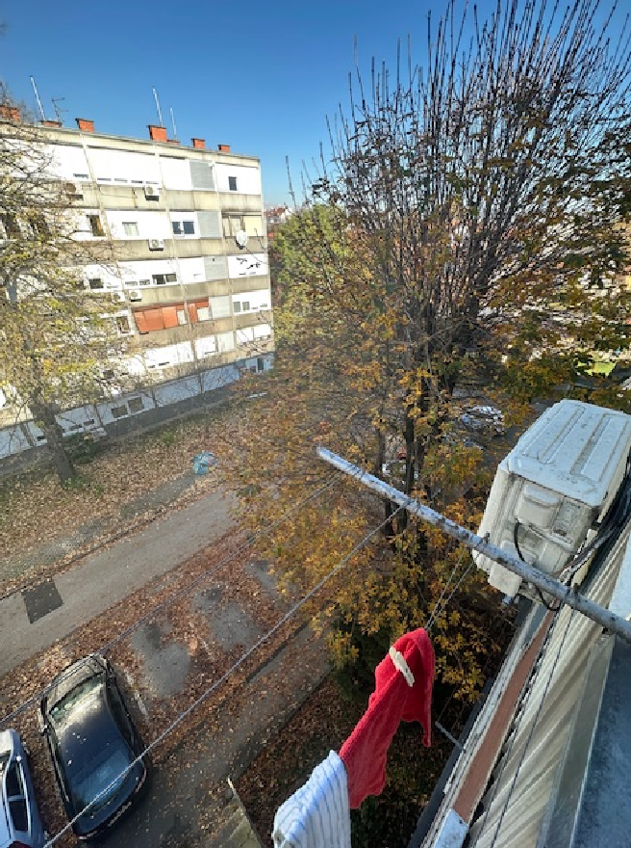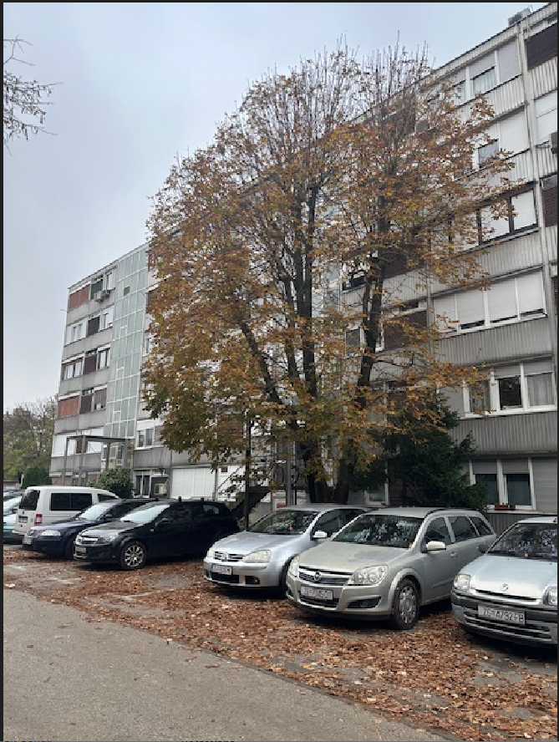

- Podnesak građana u prilogu.
- Ovaj zaključak dostavit će se Vijeću Gradske četvrti Peščenica – Žitnjak na daljnje postupanje.

KLASA: 024-08/25-003/1996
URBROJ: 251-13-11-5/006-25-5
Zagreb, 04. studenoga 2025.

Predsjednica Vijeća
Mjesnog odbora „Bruno Bušić“

Vesna Nikolić

